**BỘ GIÁO DỤC VÀ ĐÀO TẠO**

**TRƯỜNG ĐẠI HỌC SƯ PHẠM KỸ THUẬT TPHCM**

**KHOA CÔNG NGHỆ THÔNG TIN**

**🙚🕮🙘**



**BÁO CÁO ĐỀ TÀI**

**ĐỒ ÁN CÔNG NGHỆ THÔNG TIN**

**XÂY DỰNG WEBSITE RẠP CHIẾU PHIM**

**MÔN HỌC: Đồ án công nghệ thông tin**

**GVHD: ThS. Nguyễn Trần Thi Văn**

**SVTH : Trần Đinh Gia Bảo 22110111**

***Ngày….tháng.…năm***

**BỘ GIÁO DỤC VÀ ĐÀO TẠO**

**TRƯỜNG ĐẠI HỌC SƯ PHẠM KỸ THUẬT TPHCM**

**KHOA CÔNG NGHỆ THÔNG TIN**

**🙚🕮🙘**



**BÁO CÁO ĐỀ TÀI**

**ĐỒ ÁN CÔNG NGHỆ THÔNG TIN**

**XÂY DỰNG WEBSITE RẠP CHIẾU PHIM**

**MÔN HỌC: Đồ án công nghệ thông tin**

**GVHD: ThS. Nguyễn Trần Thi Văn**

**SVTH : Trần Đinh Gia Bảo 22110111**

***Ngày.…tháng.…năm***

**TRANG NHẬN XÉT CỦA GVHD**

……………………………………………………………………………………….

……………………………………………………………………………………….

……………………………………………………………………………………….

……………………………………………………………………………………….

……………………………………………………………………………………….

……………………………………………………………………………………….

……………………………………………………………………………………….

……………………………………………………………………………………….

……………………………………………………………………………………….

……………………………………………………………………………………….

……………………………………………………………………………………….

……………………………………………………………………………………….

……………………………………………………………………………………….

……………………………………………………………………………………….

……………………………………………………………………………………….

……………………………………………………………………………………….

……………………………………………………………………………………….

……………………………………………………………………………………….

……………………………………………………………………………………….

……………………………………………………………………………………….

……………………………………………………………………………………….

……………………………………………………………………………………….

……………………………………………………………………………………….

……………………………………………………………………………………….

**LỜI CẢM ƠN**

Trong quá trình thực hiện đề tài của môn Đồ án Công nghệ thông tin được giảng dạy bởi thầy Nguyễn Trần Thi Văn

1. CHƯƠNG 1 : GIỚI THIỆU
   1. Lý do chọn đề tài

Trong thời đại công nghệ 4.0, sự bùng nổ của internet và các ứng dụng số hóa đã mang đến nhiều thay đổi lớn trong cách con người tiếp cận và sử dụng dịch vụ. Lĩnh vực giải trí, đặc biệt là rạp chiếu phim, cũng không nằm ngoài xu hướng này. Với nhu cầu ngày càng cao về việc trải nghiệm nhanh chóng và tiện lợi, việc xây dựng một website chuyên nghiệp, thân thiện với người dùng cho rạp chiếu phim đã trở thành một yếu tố thiết yếu.

Rạp chiếu phim không chỉ là nơi giải trí mà còn là một phần quan trọng trong văn hóa cộng đồng. Ngày nay, việc tìm kiếm thông tin về lịch chiếu phim, mua vé trực tuyến hay cập nhật các chương trình ưu đãi là nhu cầu phổ biến của khán giả. Tuy nhiên, thực tế cho thấy nhiều rạp chiếu phim, đặc biệt là các rạp vừa và nhỏ, chưa đầu tư đúng mức vào nền tảng trực tuyến. Các website hiện có thường gặp phải những hạn chế như giao diện lạc hậu, tốc độ tải trang chậm, và thiếu tính năng hỗ trợ người dùng. Điều này không chỉ làm giảm trải nghiệm của khách hàng mà còn ảnh hưởng đến khả năng cạnh tranh của rạp chiếu phim trên thị trường.

Thế nên, để khắc phục nhưng nhược điểm này và tăng khả năng thu nhập cho rạp chiếu phim, nhóm chúng em quyết định xây dựng một website rạp chiếu phim.

* 1. Phạm vi đề tài

Đề tài sẽ tập trung vào các công nghệ được sử dụng gồm : ReactJS, NodeJS, Bootstrap, MySQL và các thư viện hỗ trợ trong từng công nghệ. Cụ thể:

Về phía máy chủ, em sử dụng công nghệ NodeJS để tạo các API giao tiếp với databse và phía người dùng, hỗ trợ cho việc CRUD đối với dữ liệu với gọi các API từ phần mềm thứ ba như thanh toán ví điện tử.

Về phía dữ liệu, MySQL sẽ là hệ quản trị được sử dụng để lưu trữ dữ diệu và giao tiếp với các tầng trên thông qua quy trình database-first.

Về phía người dùng, em sử dụng công nghệ ReactJS để thiết kế bố cục cho trang web và công nghệ Bootstrap để điều chỉnh tính bắt mắt với người dùng. Ngoài ra ReactJS cũng hỗ trợ lấy dữ liệu từ máy chủ và xử lý các sự kiện xảy ra phái người dùng.

* 1. Phương pháp nghiên cứu

Tìm kiếm, trải nghiệm và tham khảo các tính năng của các website rạp chiếu phim nổi tiếng như Lotte Cinema, Beta Cinema, CGV, BHD Star và Cineplex.

Tìm kiếm, nghiên cứu các công nghệ được sử dụng trong đề tài thông qua tài liệu giấy, khóa học và các nền tảng cung cấp khả năng tiếp thu thêm kiến thức về công nghệ.

Bắt đầu thiết kế và triển khai hệ thống bằng việc đưa ra ý tưởng các đối tượng cần thiết của một rạp chiếu phim, sau đó điều chỉnh các thuộc tính cần thiết và lược bớt các thuộc tính dư thừa. Sau khi đã xác định được các đối tượng cần thiết sẽ chuyển qua bước thiết kế lược đồ quan hệ thực thể (ERD) và tiếp tục điều chỉnh thuộc tính đối tượng nhằm đảm bảo tính chuẩn hóa (Normalization) của cơ sở dữ liệu.

Về phía máy chủ, thông qua NodeJS sẽ dần dần xây dựng API từ các thao tác CRUD (Create – Read – Update - Delete) cơ bản để hiểu cơ chế vận hành cho đến các thao tác hỗn hợp phức tạp. Ngoài ra thiết kế phía máy chủ sẽ theo mô hình MVC để đảm bảo tính vận hành và sạch sẽ. Cách thức tương tác với CSDL sẽ thông qua database-first. Các thử nghiệm thao tác thông qua API sẽ được thực hiện trên Postman

Về phía người dùng, xây dựng giao diện trang web hiển thị với người dùng thông qua ReactJS, đồng thời sử dụng các thư viện hỗ trợ định tuyến và xử lý sự kiện từ người dùng và giao tiếp với máy chủ thông qua thư viện hỗ trợ của cả 2 công nghệ. Ngoài ra còn sử dụng Bootstrap để tiết kiệm thời gian và tối ưu thiết kế giao diện người dùng.

Ngoài ra còn sử dụng dịch vụ quản lý mã nguồn GitHub để theo dõi và cập nhật liên tục các thay đổi của đề tài và đảm bảo độ bảo mật cho đề tài.

Sử dụng các công cụ hỗ trợ nghiên cứu như Visual Studio Code – cung cấp môi trường lập trình, Draw.io – hỗ trợ thiết kế lược đồ, Postman – thử nghiệm API, Google Sheet – phân công công việc, Figma- thiết kế giao diện người dùng.

1. CHƯƠNG 2 : ĐẶC TẢ CƠ SỞ DỮ LIỆU
   1. Thiết kế CSDL mức quan niệm
   2. 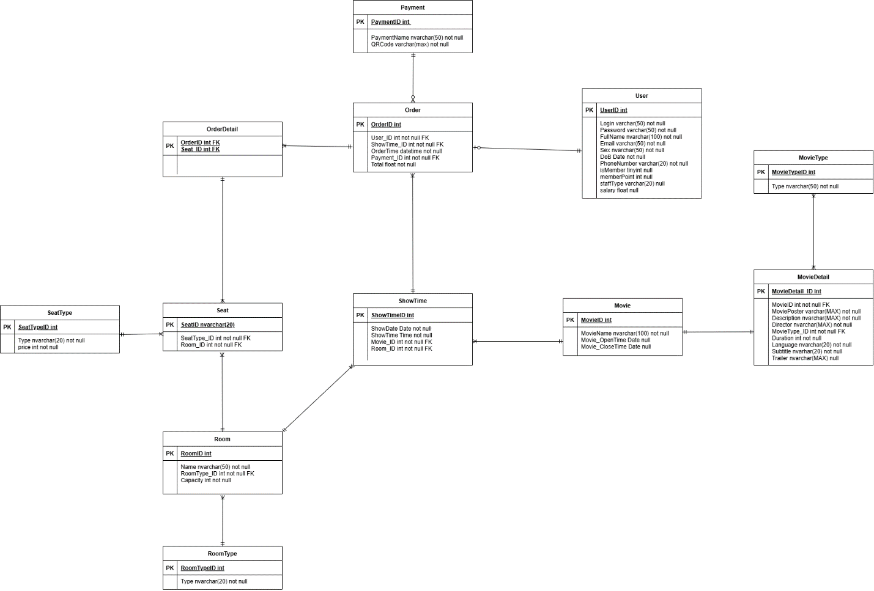Thiết kế CSDL mức logic

PAYMENT(PaymentID, PaymentName, QRCode)

ORDER (OrderID, User_ID, ShowTime_ID, OrderTime, Payment_ID, Total)

USER (UserID, Login, Password, FullName, Email, Sex, DoB, PhoneNumber, isMember, memberPoint, staffType, salary)

ORDERDETAIL(OrderID, SeatID)

MOVIE(MovieID, MovieName, Movie_OpenTime, Movie_CloseTime)

MOVIEDETAIL(MovieDetailID, MovieID, MoviePoster, Description, Director, MovieTypeID, Duration, Language, Subtitle, Trailer)

MOVIETYPE(MovieTypeID, Type)

SHOWTIME(ShowTimeID, ShowDate, ShowTime, MovieID, RoomID)

ROOM(RoomID, Name, RoomTypeID, Capacity)**\**

ROOMTYPE(RoomTypeID, Type)

SEAT(SeatID, SeatTypeID, RoomID)

SEATTYPE(SeatTypeID, Type, Price)

* 1. Mô hình ERD

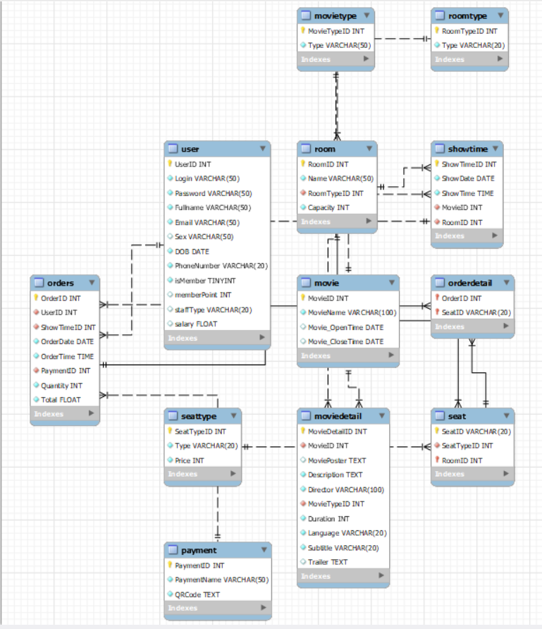

1. CHƯƠNG 3: THIẾT KẾ HỆ THỐNG
   1. Các công nghệ sử dụng
   2. Thiết kế giao diện người dùng
2. CHƯƠNG 4: KẾT LUẬN

PHÂN CÔNG NHIỆM VỤ

|  |  |  |
| --- | --- | --- |
| **Thành viên** | **Nhiệm vụ** | **Tỉ lệ hoàn thành** |
| Trần Đinh Gia Bảo | * Xác định đề tài thực hiện * Lên ý tưởng giao diện người dùng * Vẽ class diagram * Thiết kế ERD * Lập trình giao diện hiển thị người dùng * Thiết kế toàn bộ API cho ứng dụng * Kiểm thử dữ liệu và API * Tối ưu hiệu năng ứng dụng * Viết báo cáo đồ án cuối kì | 100% |